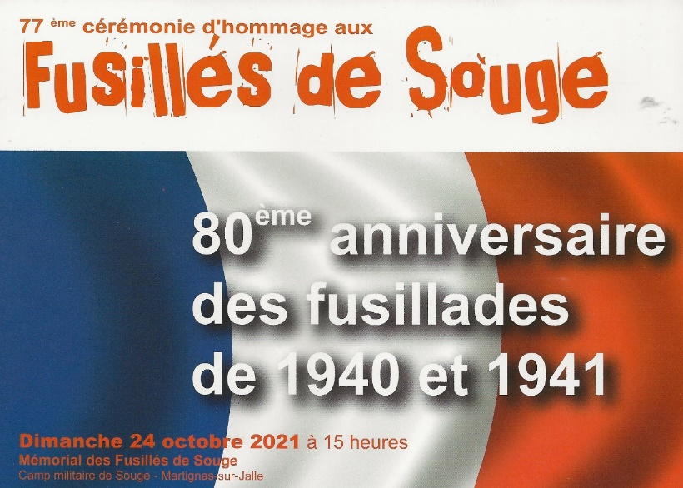

Une journée pas comme les autres…
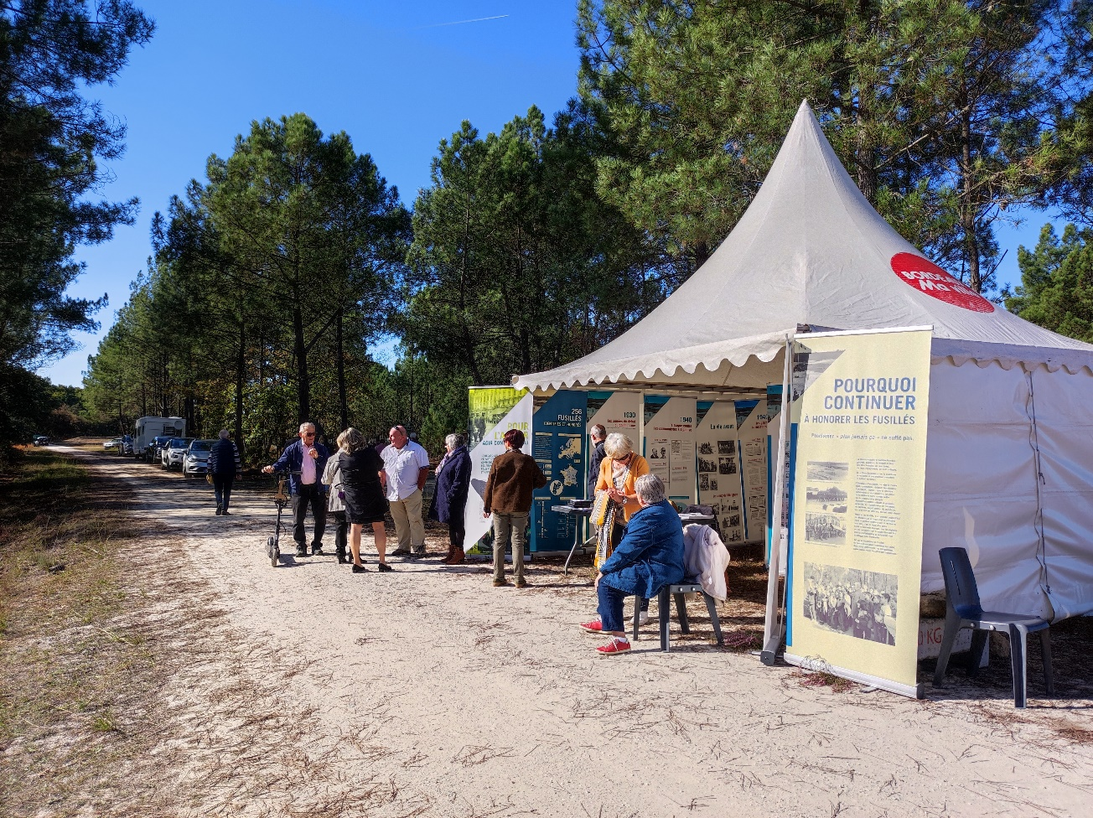
Une vingtaine de fidèles s’étaient donné rendez-vous ici, dans ce camp militaire, ce matin du 24 octobre pour préparer la cérémonie annuelle à la mémoire des fusillés de Souge.
Mais ce 24 octobre 2021 avait ceci de particulier qu’il était le 80eme anniversaire de la première grande fusillade de 1941 ou cinquante patriotes otages perdirent la vie sous les balles des nazis.
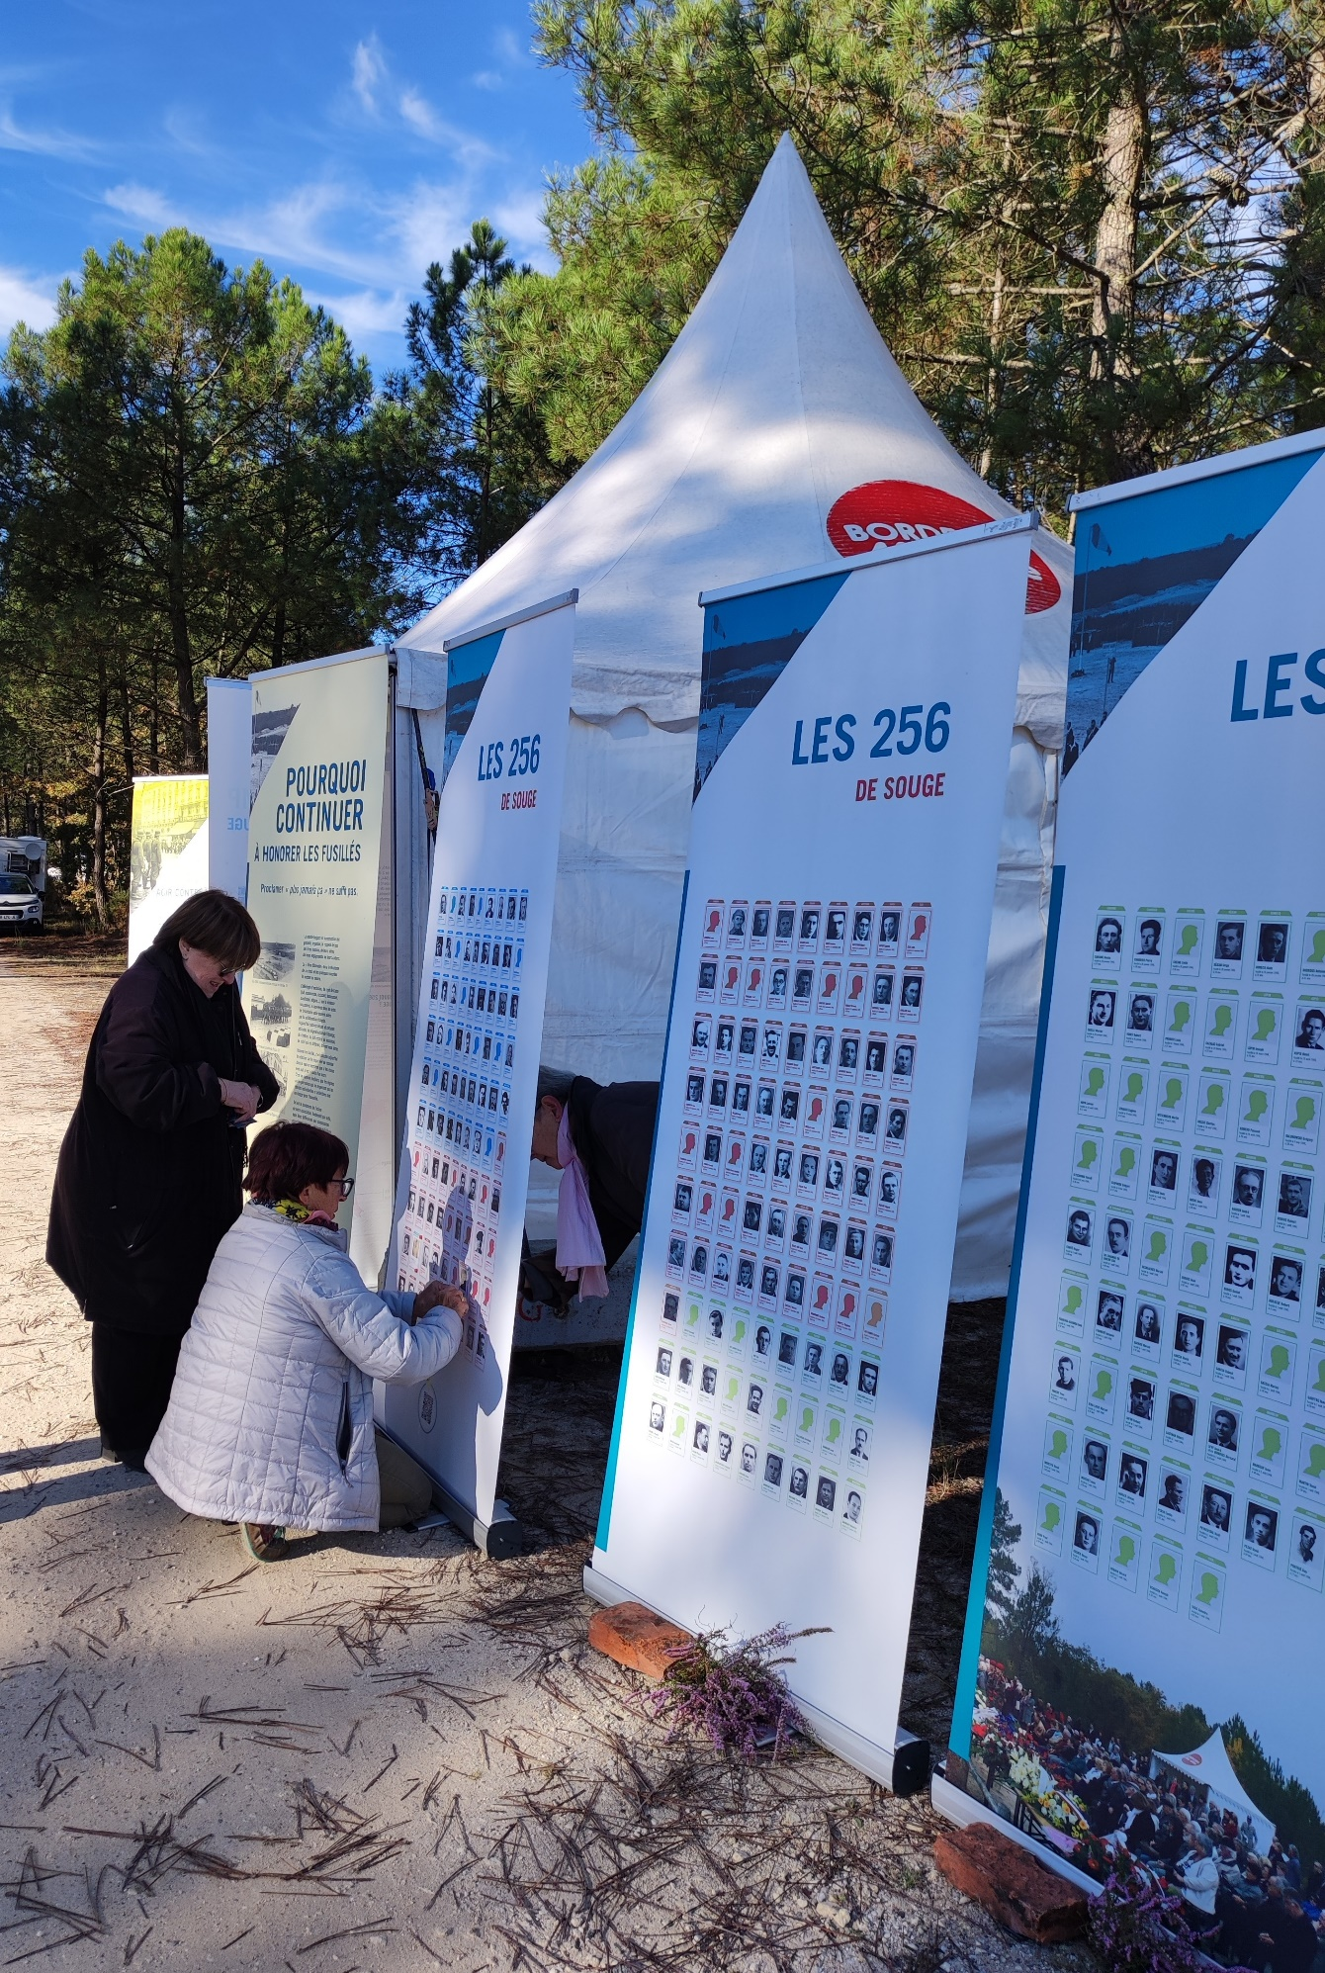
On s’affairait à mettre à jour sur les panneaux, les dernières photos de fusillés, recueillies par l’association.

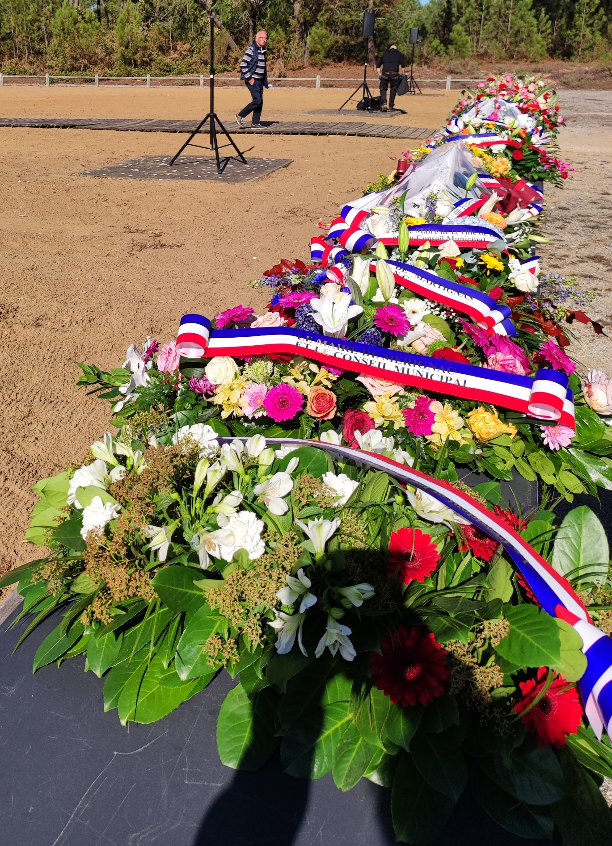
Le balai de voitures des fleuristes qui livraient, une à une les gerbes qu’il fallait aligner selon un protocole bien établi…
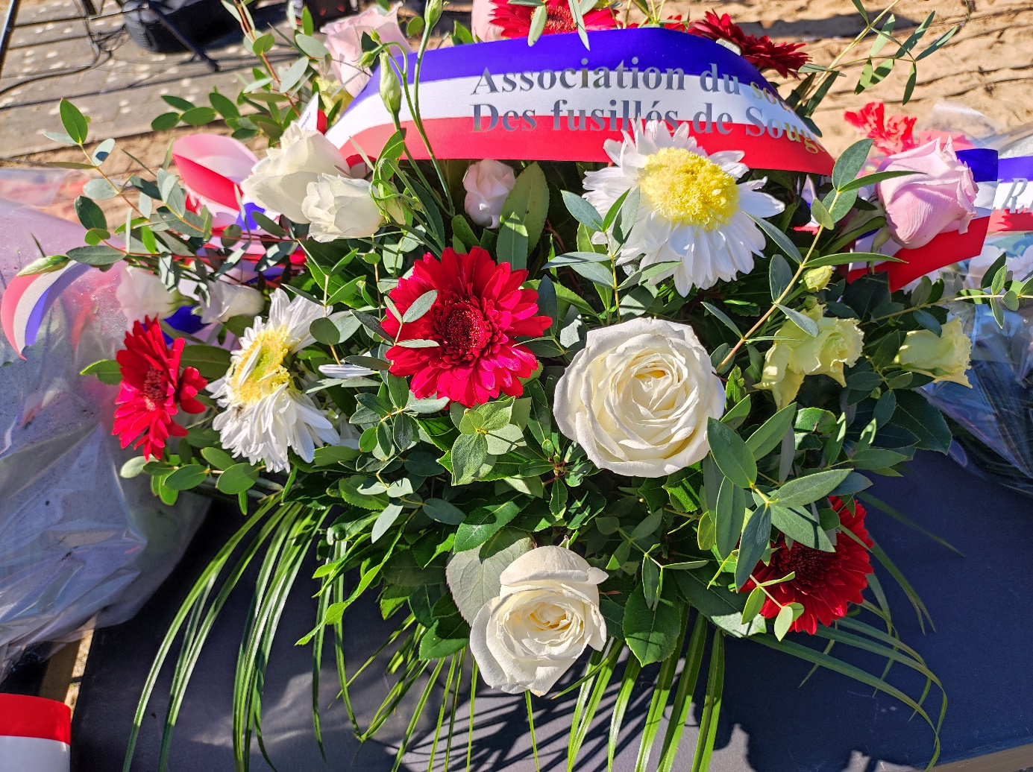
La gerbe de l’Association du Souvenir était en bonne place….
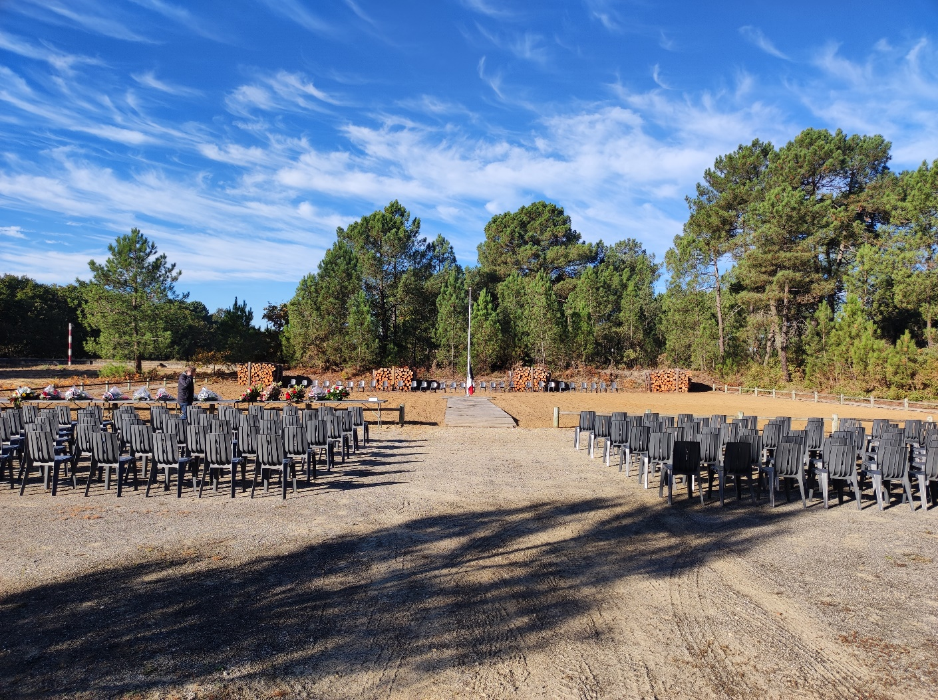
Les chaises bien alignées au cordeau prêtes à accueillir les invités.
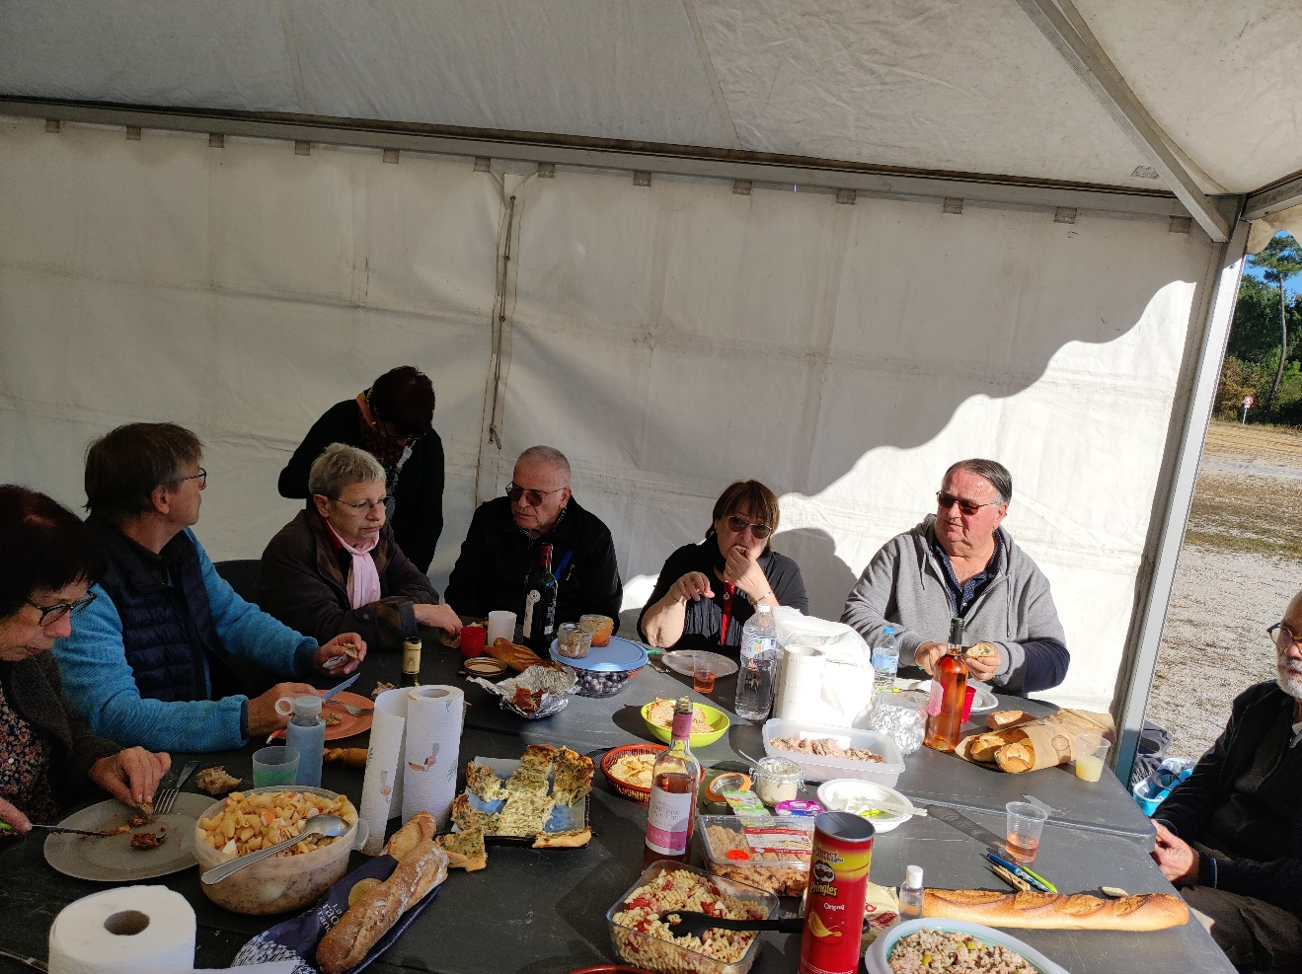
Il est midi, c’est le moment de prendre des forces avant la cérémonie…
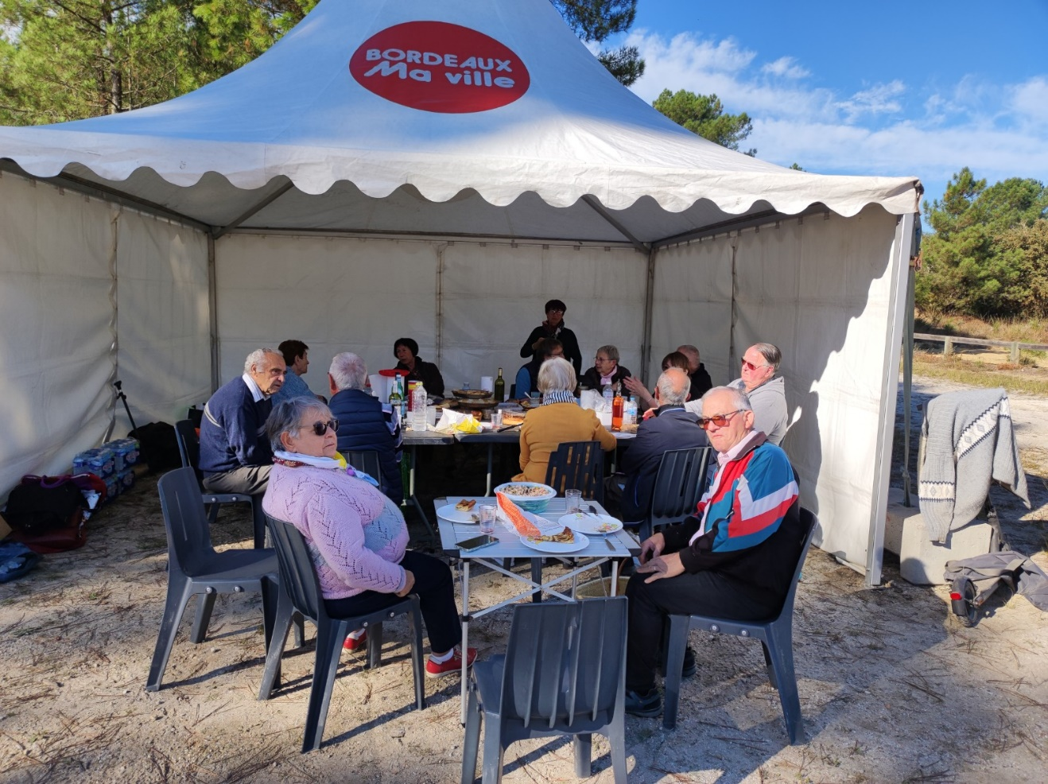
Moment de partage aussi… Échange salade de pâtes contre pâté de sanglier, qui veut gouter ma quiche ? Il reste des gâteaux… Blanc, rouge ou rosé ?
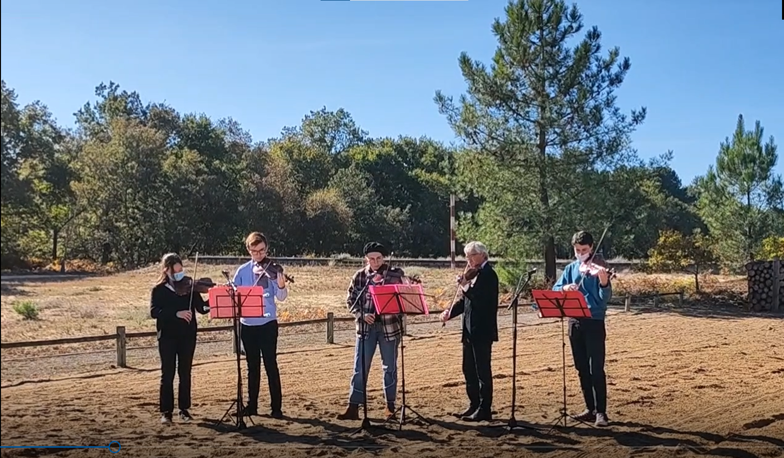
Petit concert de violon pour faire attendre les premiers arrivés…
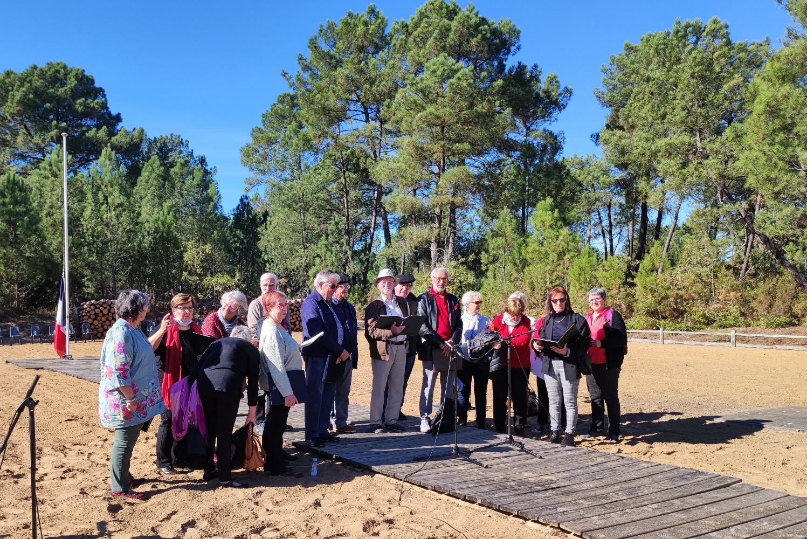
Répétition de La chorale de l’Ormée avant la cérémonie…
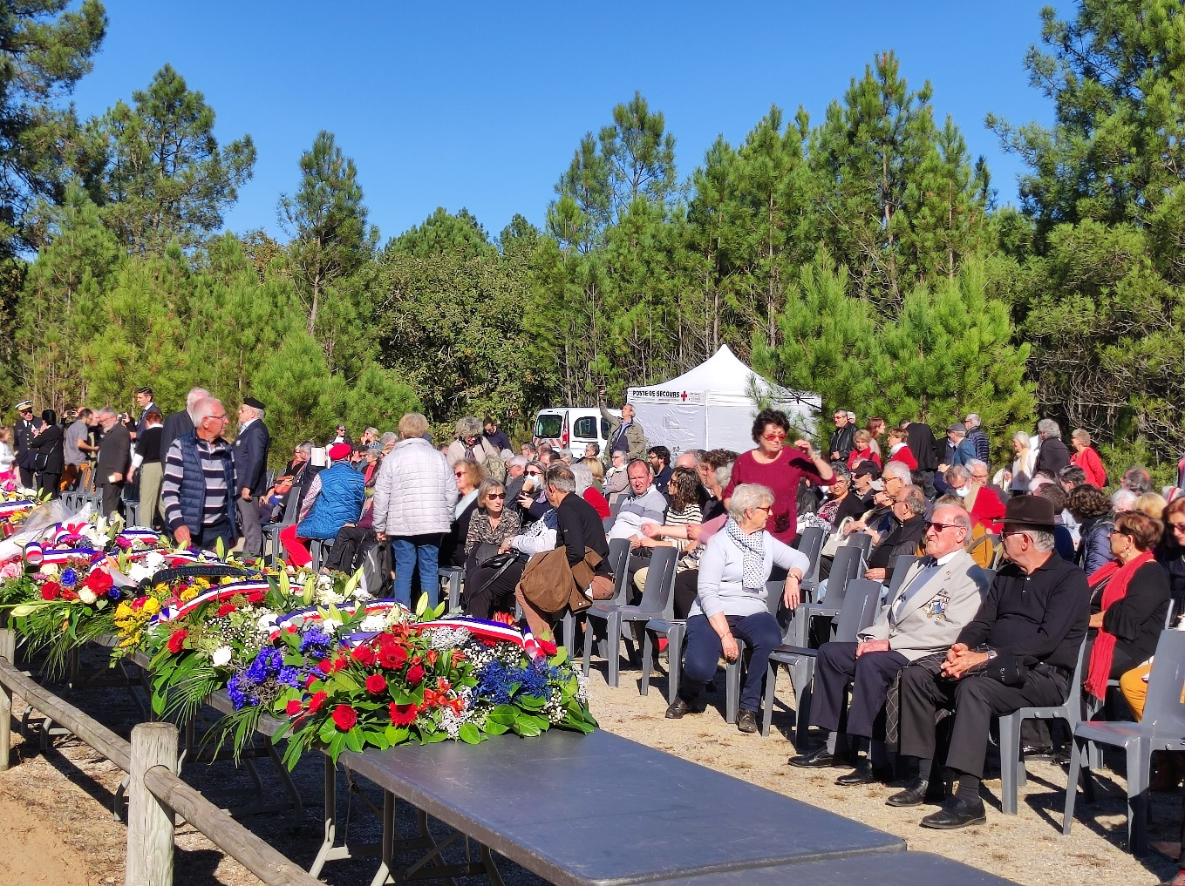
Les 300 chaises se garnissent peu à peu, les familles de fusillés, les invités sont au rendez-vous. Moment de retrouvailles après deux années à cause du Covid. On échange les souvenirs, fiers d’être encore là…
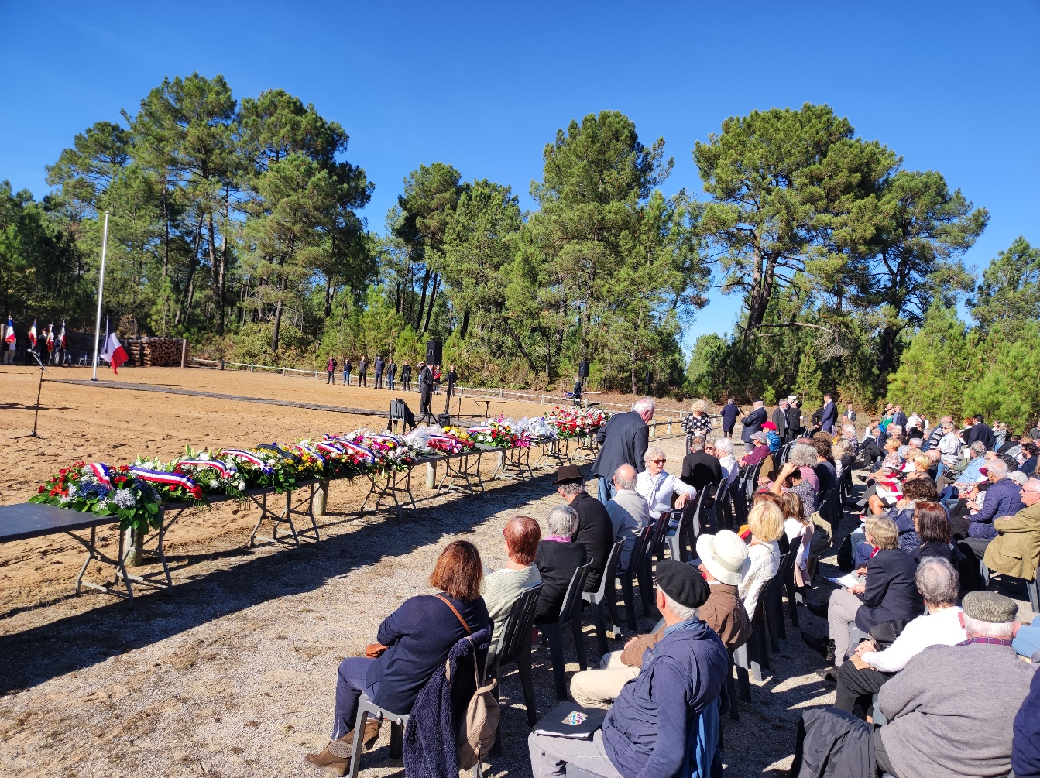
Tout est prêt, le maitre de cérémonie a pris place, on attend la Préfète en personne qui s’attarde en découvrant l’exposition itinérante…
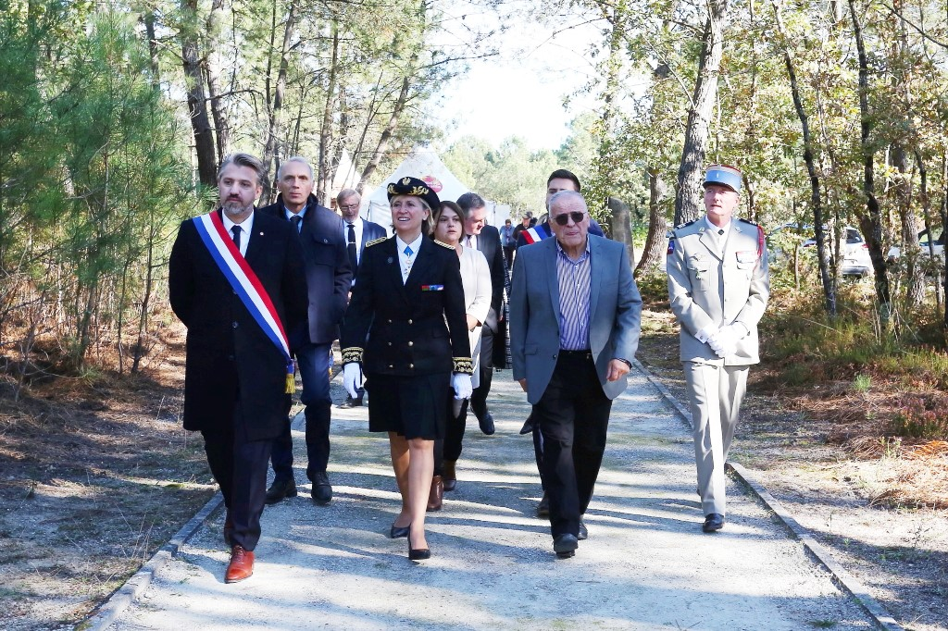
La voilà, elle arrive d’un pas décidé (photo Guy Mallié)
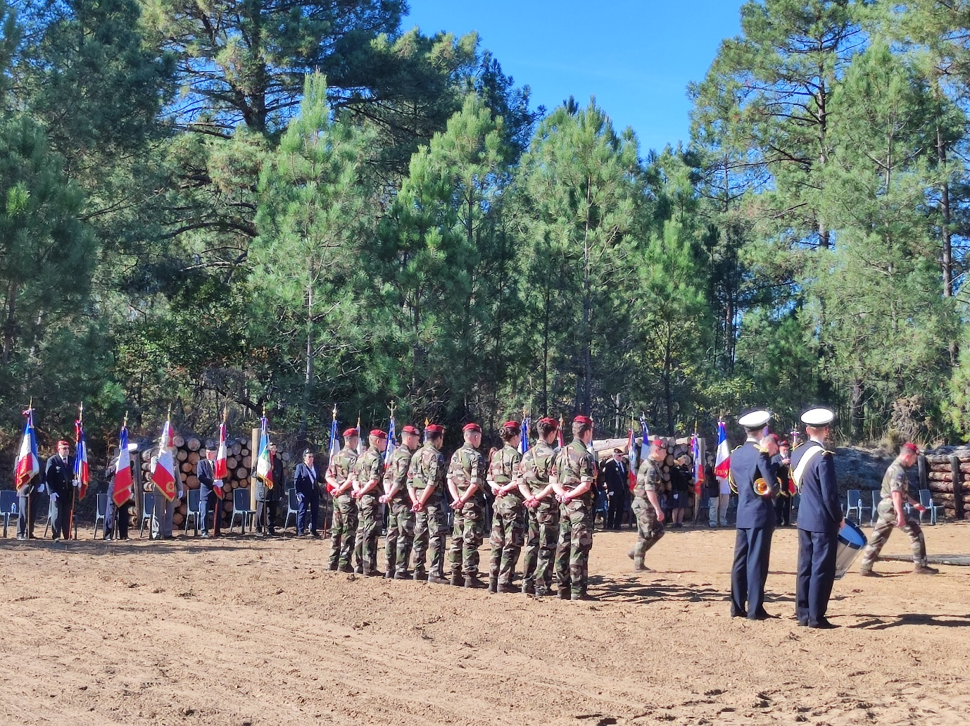
Les portes drapeaux sont tous là, les soldats se préparent pour le garde à vous, le clairon et le tambour sont prêt pour sonner la montée du drapeau
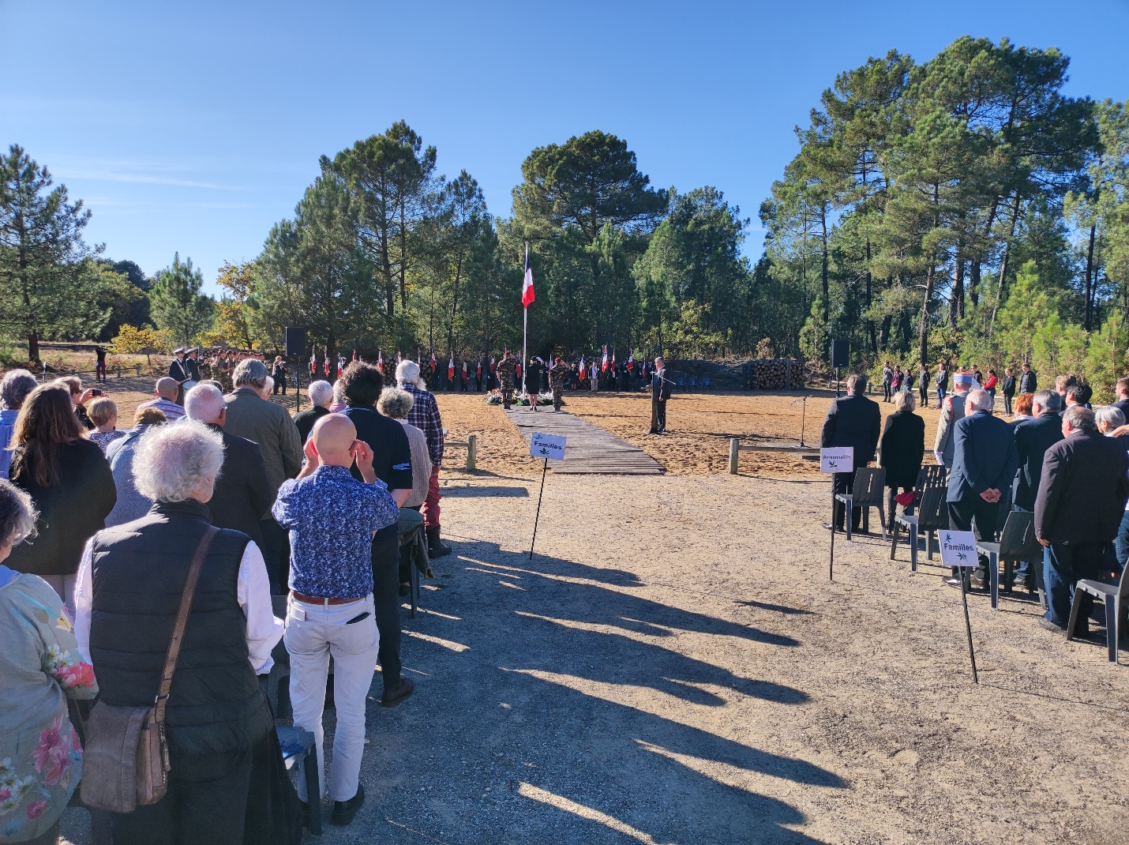
Moment solennel s’il en est, que la montée du drapeau…
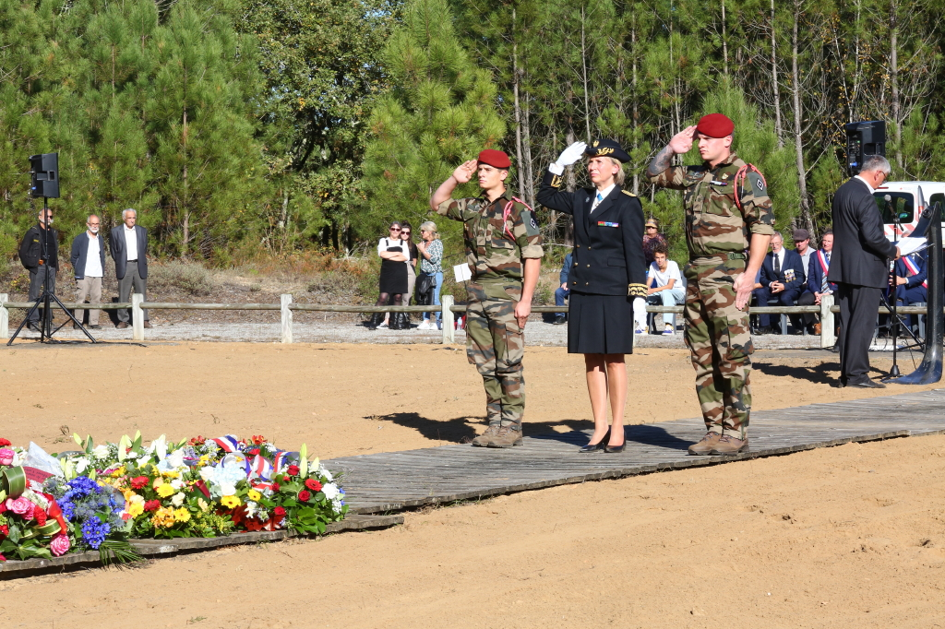
Le salut de la Préfète… (Photo Guy Mallié)

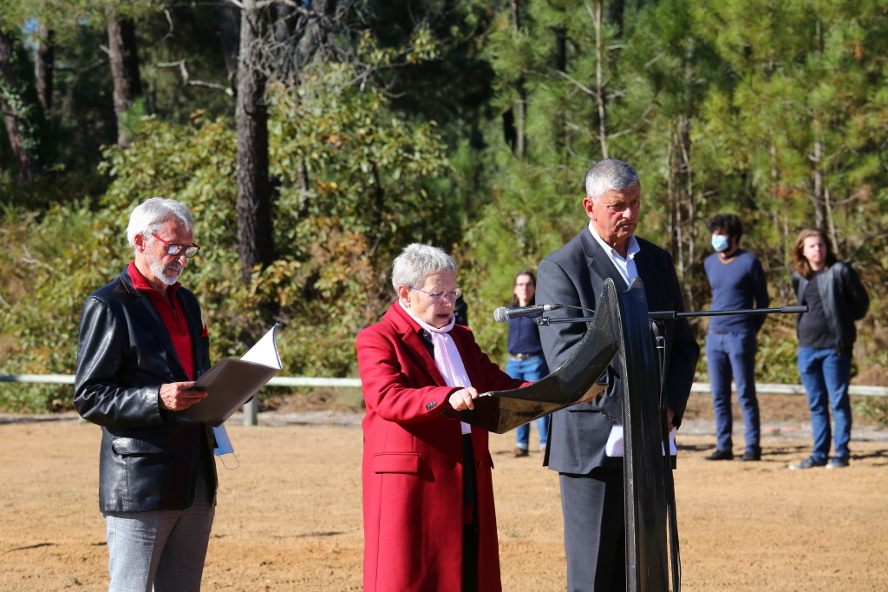
C’est Dominique qui fait le discours cette année. Manteau rouge, huit minutes pour tout dire sur cette période dramatique, sur les responsabilités de chacun qu’il soit l’occupant nazi, ou l’autorité française à Bordeaux ralliée à Pétain, qui a livré les otages aux bourreaux… Jean Dartigues lira ce très beau texte du pasteur Martin Niemoller, déporté à Dachau, Quand les nazis sont venus me chercher… (Photo Guy Mallié)
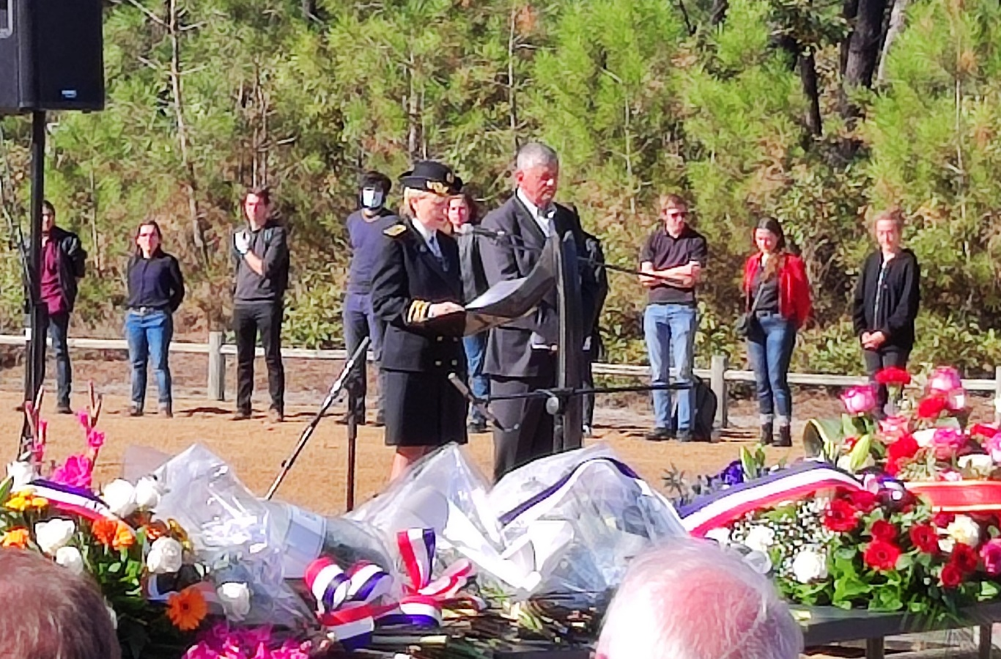
Et puis vint le tour de la Préfète, discours sobre dénonçant la barbarie, louant les valeurs de la république, omettant cependant de rappeler le rôle du préfet Papon qui occupa son même poste ou il officia en ces temps troublés.
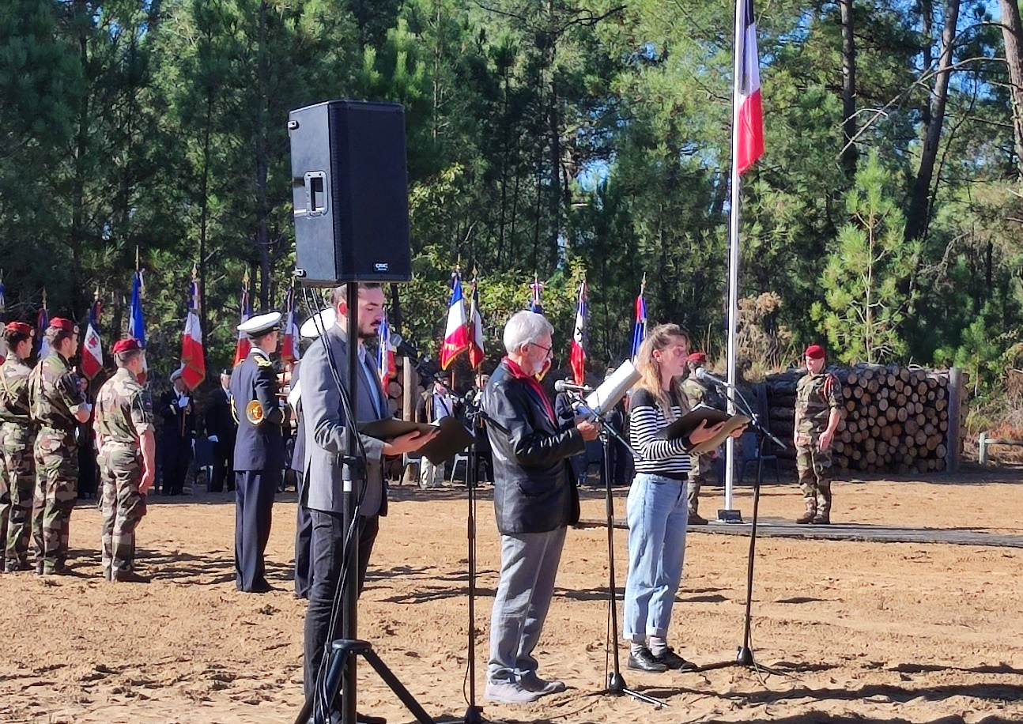
Et puis ce fut l’appel des noms de chacun des 256 fusillés ici, et celui de leurs âges accolés, beaucoup étaient très jeunes, tous morts pour la France…

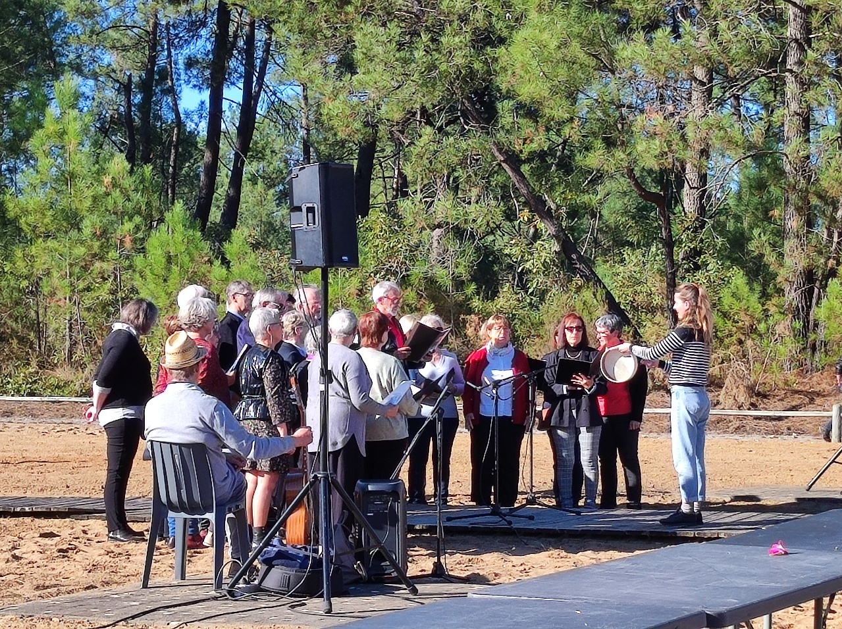
Et puis nous eûmes la Chorale de l’Ormée, Une chanson de Léo Ferré sur des paroles de Louis Aragon….
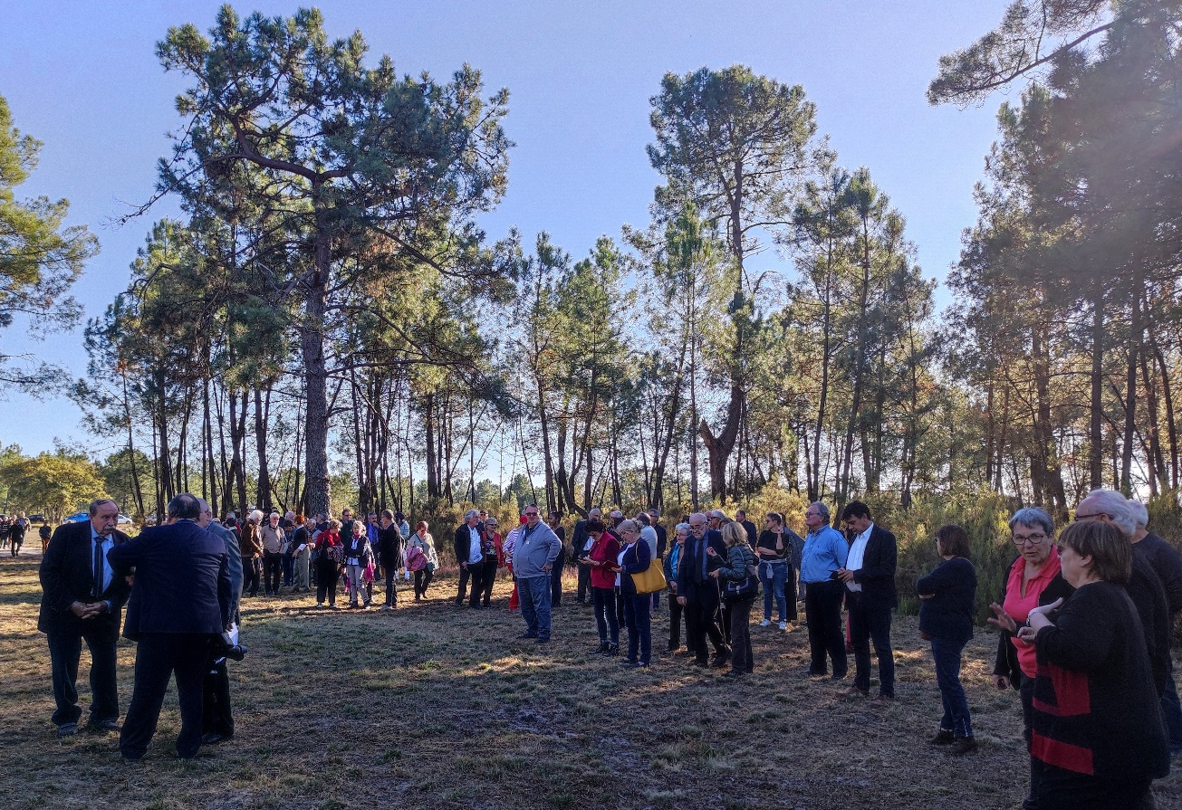
La cérémonie officielle terminée, beaucoup se sont retrouvés un peu plus loin, enfoncés dans la landes , au milieu de celle qu’on nomme la première enceinte, celle où furent fusillés et enterrés sur place dans une fosse, les 50 premières victimes, des résistants, des gaullistes, beaucoup de communistes parmi eux…..
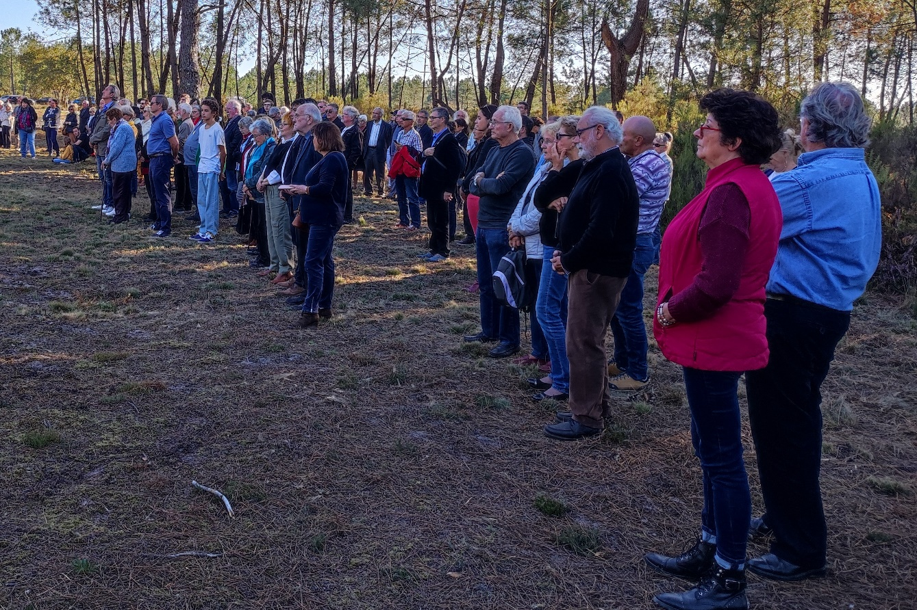
Ils sont venus, ils sont tous là, ceux qui ont perdu ici un père, un grand père, un oncle, un parent… sans oublier les mères ou les grands-mères, car si on ne fusillait pas les femmes ici, elles furent envoyées dans les camps de la mort et n’en revinrent pas. Ils sont venus là, pour qu’on n’oublie pas et que çà ne recommence pas un jour…
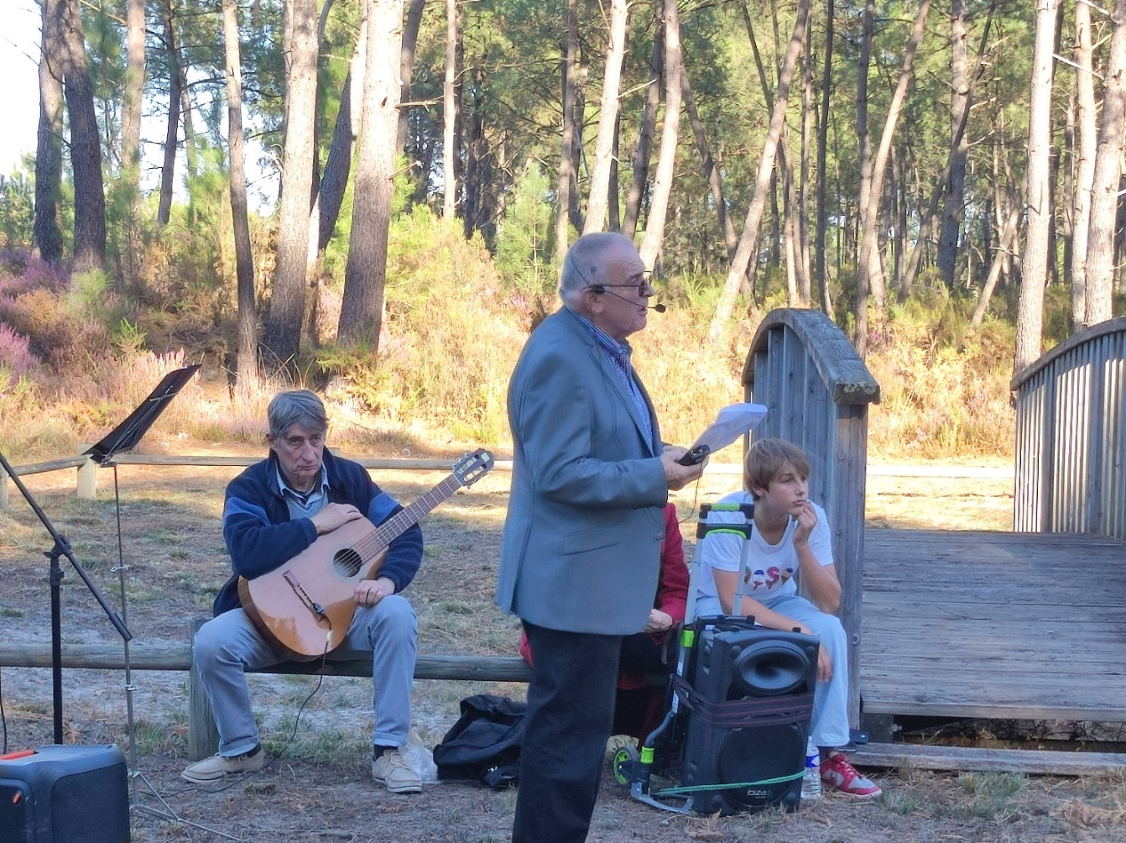
Jean, inlassable président de l’association, pour qu’on se souvienne, pour qu’on se rappelle, et que de génération en génération on n’oublie pas.

A l’année prochaine.

